

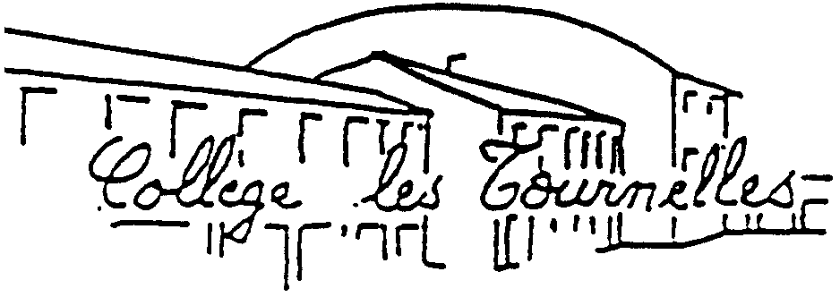



INFORMATION
POUR LES FUTURS ELEVES DE 6ème
A PROPOS DE LA CLASSE BILANGUE

Si vous choisissez d’inscrire votre enfant en classe bilangue (anglais et allemand dès la 6ème à raison de 3h hebdomadaires par langue), il devra poursuivre cet enseignement jusqu’en 3ème. L’anglais et l’allemand constituent les 2 langues vivantes que votre enfant apprendra au collège.

Mme RAINAUD
Professeur d’allemand

INFORMATION
POUR LES FUTURS ELEVES DE 6ème
A PROPOS DE LA CLASSE BILANGUE

Si vous choisissez d’inscrire votre enfant en classe bilangue (anglais et allemand dès la 6ème à raison de 3h hebdomadaires par langue), il devra poursuivre cet enseignement jusqu’en 3ème. L’anglais et l’allemand constituent les 2 langues vivantes que votre enfant apprendra au collège.

Mme RAINAUD
Professeur d’allemand

